ФЕДЕРАЛЬНОЕ АГЕНТСТВО ЖЕЛЕЗНОДОРОЖНОГО ТРАНСПОРТА
Федеральное государственное бюджетное образовательное учреждение высшего профессионального образования
«Петербургский государственный университет путей сообщения
Императора Александра I»
(ФГБОУ ВПО ПГУПС)

Кафедра «Электроснабжение железных дорог»

РАБОЧАЯ ПРОГРАММА
дисциплины
«ПОЛУПРОВОДНИКОВЫЕ ПРИБОРЫ И УСТРОЙСТВА» (Б1.В.ДВ.4.2)

для направления
13.03.02 «Электроэнергетика и электротехника»
по профилю
«Менеджмент в электроэнергетике и электротехнике»

Форма обучения – очная

Санкт – Петербург
2015

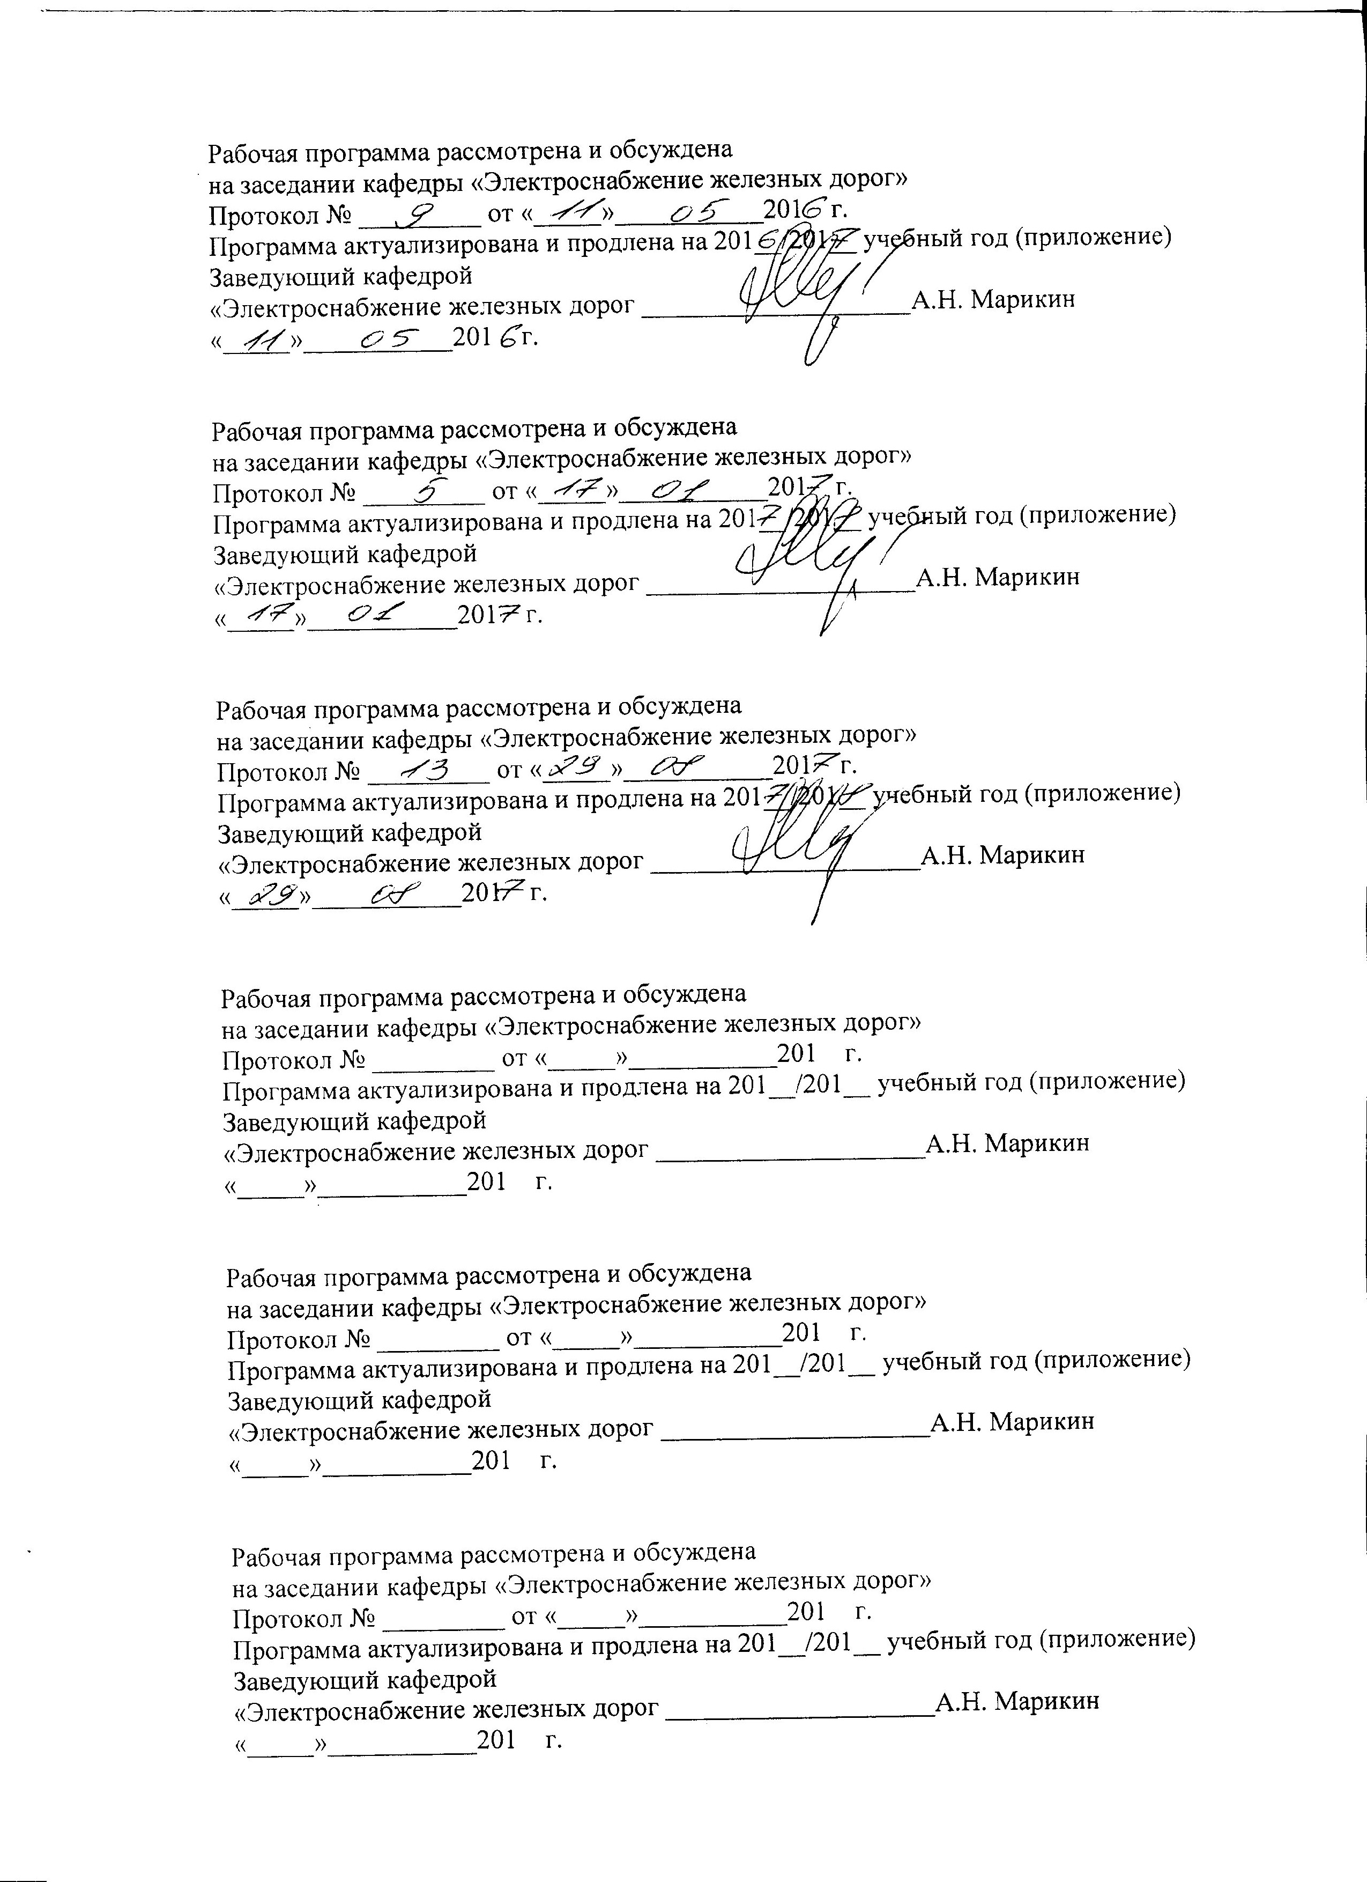

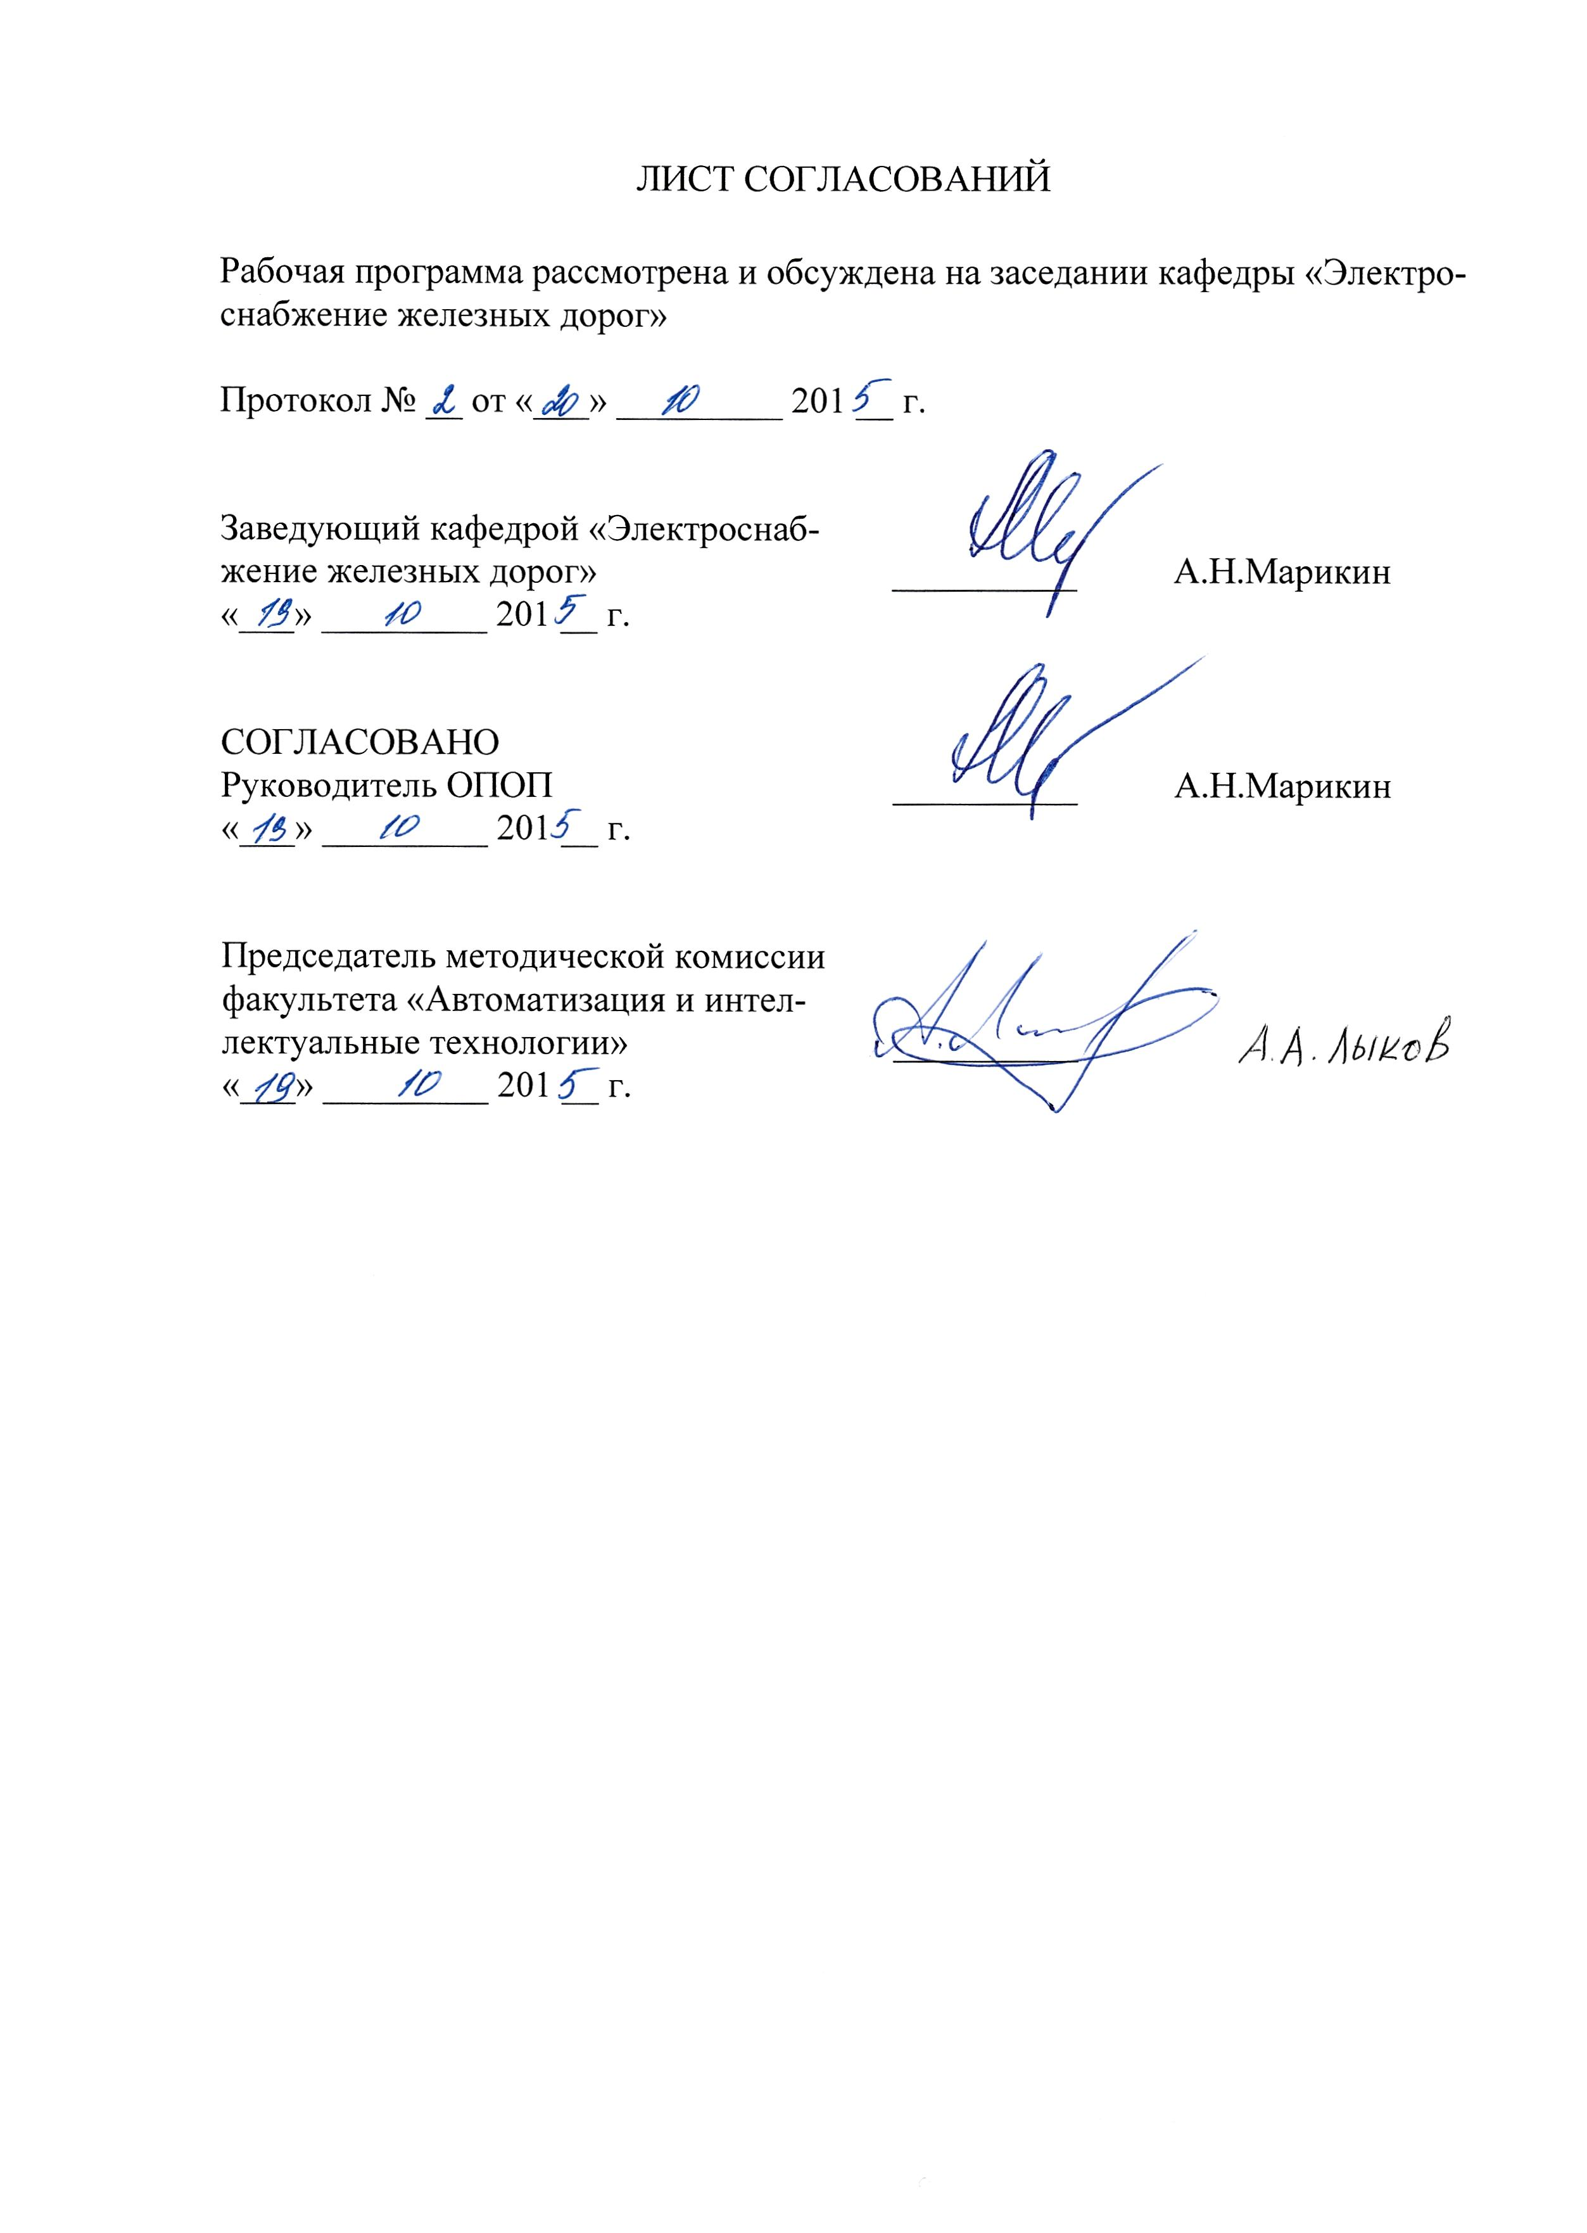

1. Цели и задачи дисциплины

Рабочая программа составлена в соответствии с ФГОС ВО, утвержденным «03» сентября 2015 г., приказ № 955 по направлению 13.03.02 «Электроэнергетика и электротехника» по дисциплине «Полупроводниковые приборы и устройства».
Целью изучения дисциплины является формирование у обучающихся фундаментальной подготовки по физическим основам элементной базы устройств информационной и силовой электроники, используемых в автоматике, телемеханике, релейной защите, преобразователях электрической энергии и коммутационной аппаратуре.
Для достижения поставленной цели решаются следующие задачи:
– изучается теория электронно-дырочного перехода, классификация и принципы построения полупроводниковых приборов;
– изучаются основные методы расчетов процессов в цепях с полупроводниковыми приборами при преобразовании электроэнергии.

2. Перечень планируемых результатов обучения по дисциплине, соотнесенных с планируемыми результатами освоения основной профессиональной образовательной программы

Планируемыми результатами обучения по дисциплине являются: приобретение знаний, умений, навыков и/или опыта деятельности.
В результате освоения дисциплины обучающийся должен:
ЗНАТЬ:
– теорию электронно-дырочного перехода, классификацию и принципы построения электронных приборов;
– процессы нагревания и способы отвода теплоты в электронных приборах;
– устройства полупроводниковых преобразователей электроэнергии и их основные параметры и характеристики.
УМЕТЬ:
– выявлять физическую сущность процессов взаимодействия носителей зарядов в полупроводниковых устройствах;
– выполнять технические расчеты полупроводниковых устройств преобразования электроэнергии.
ВЛАДЕТЬ:
– приемами рационального использования электронных компонентов в энергосберегающих устройствах преобразовательной техники и цифровых системах обработки информации;
– методами анализа характеризующих и предельных эксплуатационных параметров полупроводниковых приборов;
– методами расчета переходных и установившихся процессов в цепях с полупроводниковыми приборами при преобразовании электроэнергии.

Приобретенные знания, умения, навыки и/или опыт деятельности, характеризующие формирование компетенций, осваиваемые в данной дисциплине, позволяют решать профессиональные задачи, приведенные в соответствующем перечне по видам профессиональной деятельности в п. 2.4 основной профессиональной образовательной программы (ОПОП).
Изучение дисциплины направлено на формирование следующих общепрофессиональных компетенций (ОПК):
– способностью осуществлять поиск, хранение, обработку и анализ информации из различных источников и баз данных, представлять ее в требуемом формате с использованием информационных, компьютерных и сетевых технологий (ОПК-1).
Изучение дисциплины направлено на формирование следующих профессиональных компетенций (ПК) соответствующих видам профессиональной деятельности, на которые ориентирована программа бакалавриата:
производственно-технологическая деятельность:
– способностью использовать технические средства для измерения и контроля параметров технологического процесса (ПК-8).
сервесно-эксплуатационная деятельность:
– способностью оценивать техническое состояние и остаточный ресурс оборудования (ПК-15);
– готовностью к составлению заявок на оборудование и запасные части и подготовке технической документации на ремонт (ПК-17).
Область профессиональной деятельности обучающихся, освоивших данную дисциплину, приведена в п. 2.1 ОПОП.
Объекты профессиональной деятельности обучающихся, освоивших данную дисциплину, приведены в п. 2.2 ОПОП.

3. Место дисциплины в структуре основной профессиональной образовательной программы

Дисциплина «Полупроводниковые приборы и устройства» (Б1.В.ДВ.4.2) относится к вариативной части и является дисциплиной по выбору обущающегося.

4 Объем дисциплины и виды учебной работы
Вид учебной нагрузки | Всего часов | Семестр
Вид учебной нагрузки | Всего часов | IV
Контактная работа (по видам учебных занятий)  В том числе:  - лекции (Л)  - практические занятия (ПЗ)  - лабораторные работы (ЛР) | 50  34  16  – | 50  34  16  –
Самостоятельная работа (СРС) (всего) | 58 | 58
Контроль | – | –
Форма контроля знаний | Зачет, КП | Зачет, КП
Общая трудоемкость: час / з.е. | 108/3 | 108/3

5 Содержание и структура дисциплины
5.1 Содержание дисциплины
№ п/п | Наименование раздела дисциплины | Содержание раздела
1 | 2 | 3
1 | Введение в электронику. Физические основы электроники. | Понятие электроники. Силовая и информационная электроника. Металлы, диэлектрики, полупроводники. Электрическая проводимость полупроводников. Собственные и примесные полупроводники. Электронная и дырочная электропроводимость.
2 | Теория электронно-дырочного перехода. | Контактные явления в металлах и полупроводниках. Образование электронно-дырочного перехода (p-n-перехода). Включение p-n-перехода в электрическую цепь. Вольт-амперная характеристика (ВАХ) p-n-перехода. Пробои p-n-перехода. Емкость p-n-перехода при прямом и обратном смещении
3 | Полупроводниковые диоды. | Принцип действия и классификация диодов. Виды, подвиды, модификации, типы, классы и группы силовых диодов.  Конструкции выпрямительных элементов. Выпрямительные элементы с паяным и со сплавным контактом полупроводника и металла термокомпенсатора.  Конструкции силовых диодов. Штыревая и таблеточная модификации диодов. Особенности применения диодов разных модификаций при циклической нагрузке, характерной для электрической тяги.  Параметры и обозначения силовых диодов. Потери мощности в силовых диодах. Перегрузочная способность диодов. Взаимосвязь основных параметров силовых диодов.  Особенности конструкции маломощных диодов. Система обозначений. Специальные виды диодов.
4 | Биполярные транзисторы. | Назначение и классификация транзисторов.. Биполярные транзисторы. Физические процессы в полупроводниковой структуре.  Схемы включения с общим эмиттером (ОЭ), общей базой (ОБ) и общим коллектором (ОК). характеристики и режимы работы биполярных транзисторов. Входные, выходные и проходные характеристики.  Статические и нагрузочные (динамические) характеристики. Параметры биполярных транзисторов.
5 | Униполярные (полевые) транзисторы. | Физические процессы и схемы включения полевых транзисторов. Характеристики и параметры полевых транзисторов.  Конструкции и буквенно-цифровое обозначение транзисторов.  Сравнительная оценка биполярных и униполярных транзисторов. Разработки нового комбинированного вида транзистора – биполярного транзистора с изолированным затвором (БТИЗ - JGBT). Перспективы применения комбинированных транзисторов в преобразовательной технике.
6 | Тиристоры. | Назначение и классификация тиристоров.  Физические процессы в p-n-p-n-структуре тиристора. Вольт-амперная характеристика тиристора. Прямая и обратная ветви ВАХ.  Характеристика цепи управления тиристора для постоянного и импульсного тока управления.  Конструкции и обозначения типов тиристоров. Технологические способы повышения стойкости тиристоров при высоких скоростях нарастания тока и прямого напряжения. Система буквенно-цифрового обозначения тиристоров.  Запираемые тиристоры (GTO,JGCT).
7 | Режимы работы силовых полупроводниковых приборов | Процессы при нагревании и охлаждении силовых полупроводниковых приборов. Циклические нагрузки. Методы расчета допустимых длительных и кратковременных нагрузок и перегрузок. Системы охлаждения. Разработка группового соединения.  Применение цепей формирования траектории рабочей точки при переключении транзисторов и тиристоров. Построение цепей управления. Применение математического моделирования при анализе режимов работы полупроводниковых приборов.
8 | Полупроводниковые устройства преобразования электрической энергии переменного в постоянный ток (выпрямители) | Классификация выпрямителей, применение в промышленности и электрической тяге, инженерные задачи и методы расчета. Выпрямительные установки и выпрямительные агрегаты. Схемы выпрямления однофазного и трехфазного тока, основные расчетные соотношения между токами и напряжениями. Нулевые и мостовые схемы. Принципы построения многопульсовых выпрямителей (6–, 12–, 24– пульсовые и т.д.). Сравнительная характеристика. Работы выпрямителей на различные виды нагрузок. Коммутация токов. Роль анодной и катодной индуктивности.
9 | Эксплуатационные и энергетические показатели выпрямителей | Внешняя характеристика выпрямителя. Энергетические показатели выпрямителей: высшие гармонические, качество выпрямленного напряжения, тока питающей сети, коэффициенты искажения тока и напряжения, коэффициент мощности, коэффициент полезного действия.
10 | Устройства преобразования постоянного тока в переменный ток (автономные инверторы) | Автономные инверторы, назначение и классификация. Автономные инверторы напряжения (АИН). Принцип работы, схемы, основные расчетные соотношения. Характеристики, алгоритмы управления, инверторы с широтно-импульсной модуляцией (АИН – ШИМ). Автономные инверторы тока (АИТ). Особенности применения.

5.2 Разделы дисциплины и виды занятий

№ п/п | Наименование раздела дисциплины | Л | ПЗ | ЛР | СРС
1 | Введение в электронику. Физические основы электроники | 2 | - | - | 4
2 | Теория электронно-дырочного перехода | 4 |  | - | 4
3 | Полупроводниковые диоды | 4 | 2 | - | 4
4 | Биполярные транзисторы. | 2 | 2 | - | 4
5 | Униполярные (полевые) транзисторы. | 2 | 2 | - | 4
6 | Тиристоры | 2 | 2 | - | 8
7 | Режимы работы силовых полупроводниковых приборов | 4 | 2 | - | 10
8 | Полупроводниковые устройства преобразования электрической энергии переменного в постоянный ток (выпрямители) | 6 | 4 | - | 10
9 | Эксплуатационные и энергетические показатели выпрямителей | 4 | 2 | - | 6
10 | Устройства преобразования постоянного тока в переменный ток (автономные инверторы) | 4 | - | - | 4
Итого |  | 34 | 16 | - | 58

6. Перечень учебно-методического обеспечения для самостоятельной работы обучающихся по дисциплине

№  п/п | Наименование раздела | Перечень учебно-методического обеспечения
1 | Введение в электронику. Физические основы электроники | - Бурков А.Т. Электроника и преобразовательная техника: Учебник для вузов ж.-д. транспорта в 2-х частях. –М.: ФГОУ «Учебно-методический центр по образованию на железнодорожном транспорте», 2015. – 450 с.  - Тице У., Шенк К. Полупроводниковая техника: в двух томах, перевод с нем. Т1. М.: Додэка-ххi.2008. 932 с.  - Проектирование тягового полупроводникового преобразователя: Методические указания к курсовому проекту. А.Т.Бурков, А.П.Самонин, В.В. О.И. Шатнев и др.: ПГУПС, 2011.–36 с
2 | Теория электронно-дырочного перехода
3 | Полупроводниковые диоды
4 | Биполярные транзисторы.
5 | Униполярные (полевые) транзисторы.
6 | Тиристоры
7 | Режимы работы силовых полупроводниковых приборов
8 | Полупроводниковые устройства преобразования электрической энергии переменного в постоянный ток (выпрямители)
9 | Эксплуатационные и энергетические показатели выпрямителей
10 | Устройства преобразования постоянного тока в переменный ток (автономные инверторы)

7. Фонд оценочных средств для проведения текущего контроля успеваемости и промежуточной аттестации обучающихся по дисциплине

Фонд оценочных средств по дисциплине является неотъемлемой частью рабочей программы и представлен отдельным документом, рассмотренным на заседании кафедры и утвержденным заведующим кафедрой.

8. Перечень основной и дополнительной учебной литературы, нормативно-правовой документации и других изданий, необходимых для освоения дисциплины

8.1 Перечень основной учебной литературы, необходимой для освоения дисциплины
1. Бурков А.Т. Электроника и преобразовательная техника: Учебник для вузов ж.-д. транспорта в 2-х частях. –М.: ФГОУ «Учебно-методический центр по образованию на железнодорожном транспорте», 2015. – 450 с.
8.2 Перечень дополнительной учебной литературы, необходимой для освоения дисциплины
1. Бурков А.Т. Электронная техника и преобразователи: Учебник для вузов ж.-д. транспорта. - М.: Транспорт, 2001. – 464 с.
2. Бурков А.Т. Электроника: физические основы, полупроводниковые приборы и устройства: Учебное пособие.–СПб.: ПГУПС. 1999.–289 с.
3. Чебовский О.Г. и др. Силовые полупроводниковые приборы: Справочник / О.Г.Чебовский, Л.Г.Моисеев, Р.П.Недошивин. –М.: Энергоатомиздат. 1985. –400 с.
4. Титце У., Шенк К. Полупроводниковая схемотехника: в 2-х т.: перевод с немецкого. – Т.1.–М.: Додэка-XXI, 2008.–832 с.; Т.2.–М.: Додэка-XXI, 2008.–942 с
5. Новиков Ю.Н. Электротехника и электроника. Теория цепей и сигналов, методы анализа: Учебное пособие.–СПб.: Питер. 2005. – 381 с.
8.3 Перечень нормативно-правовой документации, необходимой для освоения дисциплины
При освоении данной дисциплины нормативно-правовая документация не используется
8.4 Другие издания, необходимые для освоения дисциплины
1 Проектирование тягового полупроводникового преобразователя: Методические указания к курсовому проекту. А.Т.Бурков, А.П.Самонин, В.В. О.И. Шатнев и др.: ПГУПС, 2011.–36 с

9. Перечень ресурсов информационно-телекоммуникационной сети «Интернет», необходимых для освоения дисциплины

- Личный кабинет обучающегося и электронная информационно-образовательная среда. [Электронный ресурс]. – Режим доступа: http://sdo.pgups.ru/ (для доступа к полнотекстовым документам требуется авторизация).
2. Единое окно доступа к образовательным ресурсам Плюс [Электронный ресурс]– Режим доступа: http://window.edu.ru

10. Методические указания для обучающихся по освоению дисциплины

Порядок изучения дисциплины следующий:
Освоение разделов дисциплины производится в порядке, приведенном в разделе 5 «Содержание и структура дисциплины». Обучающийся должен освоить все разделы дисциплины с помощью учебно-методического обеспечения, приведенного в разделах 6, 8 и 9 рабочей программы.
Для формирования компетенций обучающийся должен представить выполненные типовые контрольные задания или иные материалы, необходимые для оценки знаний, умений, навыков и (или) опыта деятельности, предусмотренные текущим контролем (см. фонд оценочных средств по дисциплине).
По итогам текущего контроля по дисциплине, обучающийся должен пройти промежуточную аттестацию (см. фонд оценочных средств по дисциплине).
11. Перечень информационных технологий, используемых при осуществлении образовательного процесса по дисциплине, включая перечень программного обеспечения и информационных справочных систем

Перечень информационных технологий, используемых при осуществлении образовательного процесса по дисциплине:
- технические средства: компьютерная техника и средства связи (персональные компьютеры, проектор);
- методы обучения с использованием информационных технологий (демонстрация мультимедийных материалов);
- электронная информационно-образовательная среда Петербургского государственного университета путей сообщения Императора Александра I [Электронный ресурс]. Режим доступа: http://sdo.pgups.ru.
Дисциплина обеспечена необходимым комплектом лицензионного программного обеспечения, установленного на технических средствах, размещённых в специальных помещениях и помещениях для самостоятельной работы: операционная система Windows, MS Office.

12. Описание материально-технической базы, необходимой для осуществления образовательного процесса по дисциплине

Материально-техническая база обеспечивает проведение всех видов учебных занятий, предусмотренных учебным планом по направлению 13.03.02 «Электроэнергетика и электротехника» по профилю «Менеджмент в электроэнергетике и электротехнике» и соответствует действующим санитарным и противопожарным нормам и правилам.
Она содержит:
– помещения для проведения занятий лекционного типа, занятий семинарского (практического) типа, курсового проектирования, укомплектованных специализированной мебелью и техническими средствами обучения (настенным экраном с дистанционным управлением, считывающим устройством для передачи информации в компьютер, мультимедийным проектором и другими информационно-демонстрационными средствами). В случае отсутствия в аудитории технических средств обучения для предоставления учебной информации используется переносной проектор и маркерная доска (стена). Для проведения занятий лекционного типа используются учебно-наглядные пособия в виде презентаций, которые обеспечивают тематические иллюстрации в соответствии с рабочей программой дисциплины;
– помещения для проведения групповых и индивидуальных консультаций;
– помещения для проведения текущего контроля и промежуточной аттестации;
– помещения для самостоятельной работы, оснащенные компьютерной техникой с возможностью подключения к сети «Интернет» и обеспечением доступа в электронную информационно-образовательную среду.

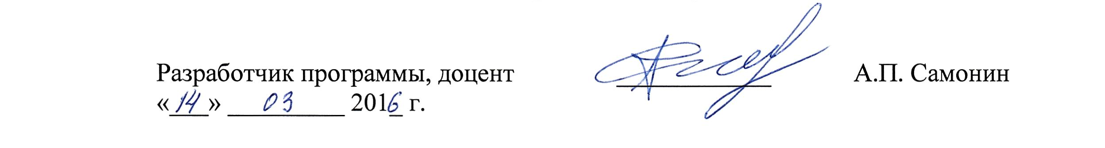

Приложение

ЛИСТ АКТУАЛИЗАЦИИ РАБОЧЕЙ ПРОГРАММЫ

Рабочая программа по дисциплине «Полупроводниковые приборы и устройства» (Б1.В.ДВ.4.2) на 2016/2017 учебный год актуализирована «___» _________ 201_ г. без изменений.

Разработчик программы, доцент | ____________ | А.П. Самонин
«___» _________ 201_ г.

